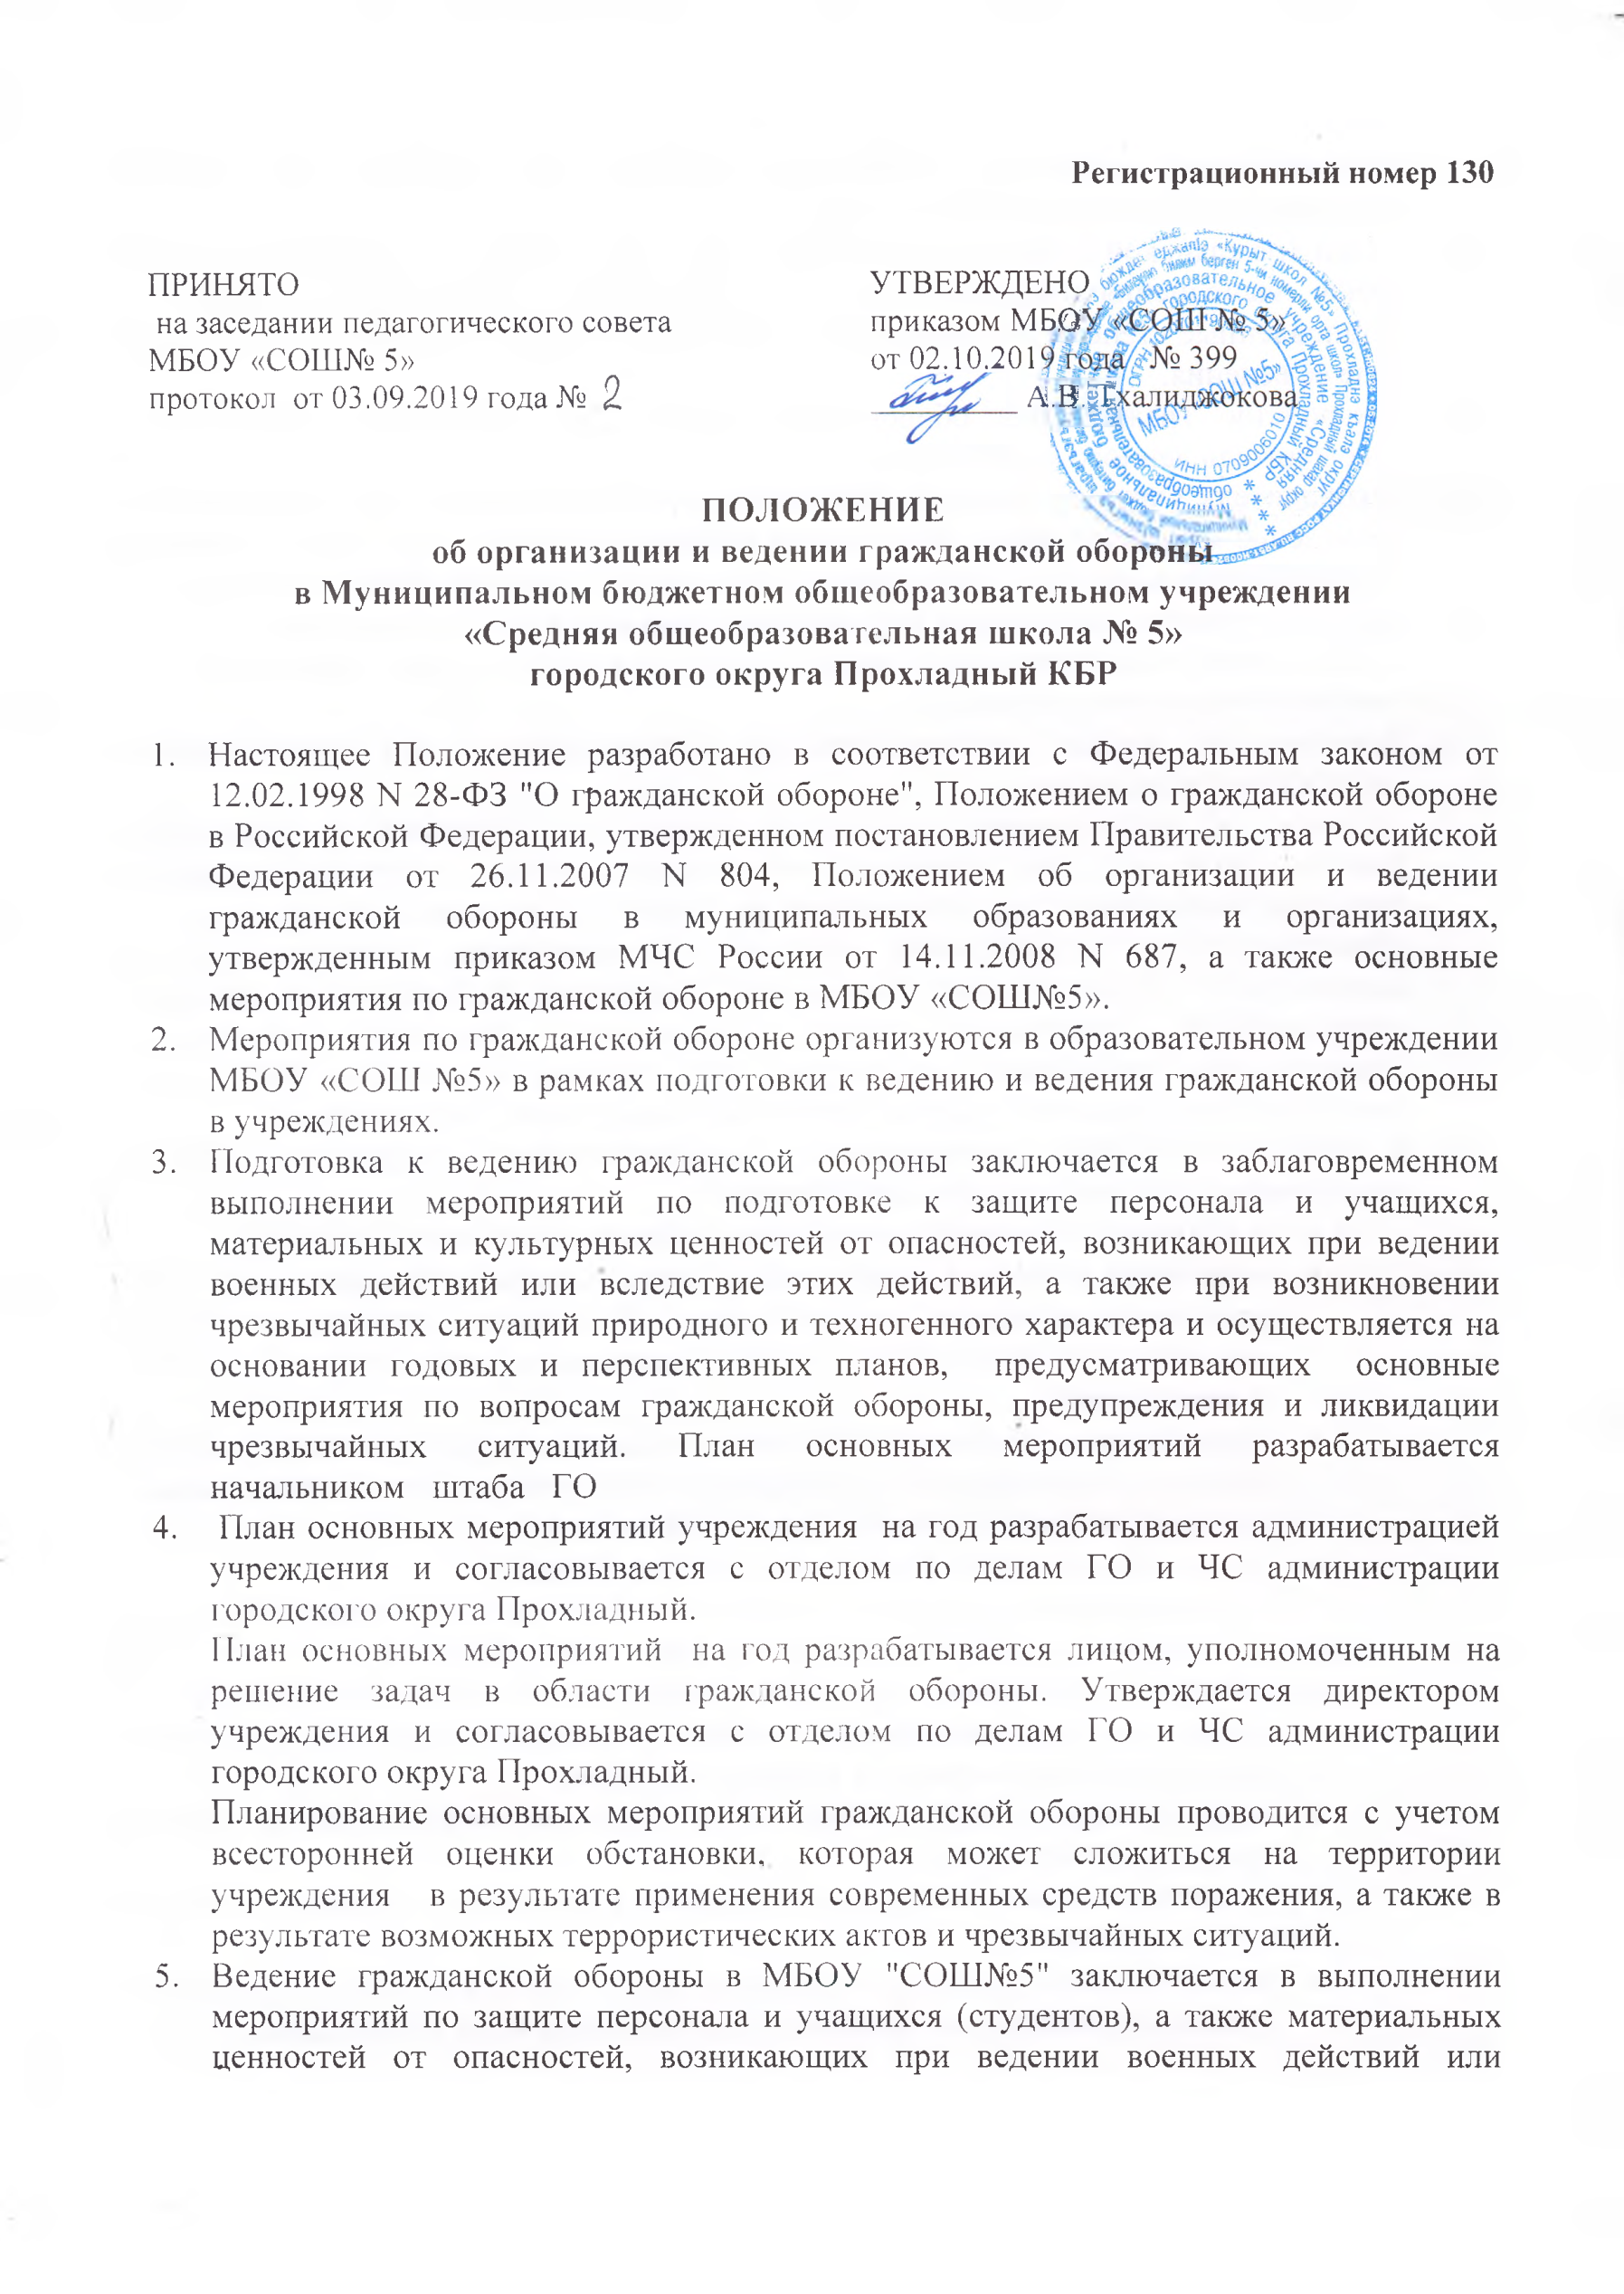**Регистрационный номер 130**

ПРИНЯТО

на заседании педагогического совета МБОУ «СОШ№ 5»

протокол от 03.09.2019 года № 2

УТВЕРЖДЕНО

приказом МБОУ «СОШ № 5»

от 02.10.2019 года № 399

_________ А.В. Тхалиджокова

**ПОЛОЖЕНИЕ**

**об организации и ведении гражданской обороны**

**в Муниципальном бюджетном общеобразовательном учреждении**

**«Средняя общеобразовательная школа № 5»**

**городского округа Прохладный КБР**

1. Настоящее Положение разработано в соответствии с Федеральным законом от 12.02.1998 N 28-ФЗ "О гражданской обороне", Положением о гражданской обороне в Российской Федерации, утвержденном постановлением Правительства Российской Федерации от 26.11.2007 N 804, Положением об организации и ведении гражданской обороны в муниципальных образованиях и организациях, утвержденным приказом МЧС России от 14.11.2008 N 687, а также основные мероприятия по гражданской обороне в МБОУ «СОШ№5».
2. Мероприятия по гражданской обороне организуются в образовательном учреждении МБОУ «СОШ №5» в рамках подготовки к ведению и ведения гражданской обороны в учреждениях.
3. Подготовка к ведению гражданской обороны заключается в заблаговременном выполнении мероприятий по подготовке к защите персонала и учащихся, материальных и культурных ценностей от опасностей, возникающих при ведении военных действий или вследствие этих действий, а также при возникновении чрезвычайных ситуаций природного и техногенного характера и осуществляется на основании годовых и перспективных планов, предусматривающих основные мероприятия по вопросам гражданской обороны, предупреждения и ликвидации чрезвычайных ситуаций. План основных мероприятий разрабатывается начальником штаба ГО
4. План основных мероприятий учреждения на год разрабатывается администрацией учреждения и согласовывается с отделом по делам ГО и ЧС администрации городского округа Прохладный.

План основных мероприятий на год разрабатывается лицом, уполномоченным на решение задач в области гражданской обороны. Утверждается директором учреждения и согласовывается с отделом по делам ГО и ЧС администрации городского округа Прохладный.

Планирование основных мероприятий гражданской обороны проводится с учетом всесторонней оценки обстановки, которая может сложиться на территории учреждения в результате применения современных средств поражения, а также в результате возможных террористических актов и чрезвычайных ситуаций.

1. Ведение гражданской обороны в МБОУ "СОШ№5" заключается в выполнении мероприятий по защите персонала и учащихся (студентов), а также материальных ценностей от опасностей, возникающих при ведении военных действий или вследствие этих действий, а также при возникновении чрезвычайных ситуаций природного и техногенного характера.
2. "План гражданской обороны определяет объем, организацию, порядок, способы и сроки выполнения мероприятий по приведению гражданской обороны в установленные степени готовности при переводе ее с мирного на военное время и в ходе ее ведения.
3. Руководство гражданской обороной на территории учреждения осуществляют руководитель данного учреждения.
4. Руководитель учреждения несет персональную ответственность за организацию и проведение мероприятий по гражданской обороне и защите сотрудников, учащихся и воспитанников (статья 11 Федерального закона от 12 февраля 1998г. 1 28-ФЗ)
5. Для планирования, подготовки и проведения эвакуационных мероприятий

в учреждении заблаговременно в мирное время создается группа управления

эвакуационными мероприятиями.

1. Деятельность группы регламентируется положением о ней, утвержденным директором учреждения.
2. Органом, осуществляющим управление гражданской обороной в учреждении, является штаб ГО, возглавляемый начальником штаба, который подчиняется непосредственно директору учреждения - руководителю гражданской обороны.
3. Мероприятия по гражданской обороне в учреждении осуществляются в соответствии с Конституцией Российской Федерации, федеральными законами, нормативными правовыми актами Президента Российской Федерации, Правительства Российской Федерации, МЧС России, Президента КБР, главы администрации городского округа Прохладный настоящим Положением.
4. В МБОУ «СОШ№5» планируются и осуществляются следующие основные мероприятия в области гражданской обороны:

13.1. По обучению персонала учреждения в области гражданской обороны:

* разработка с учетом особенностей деятельности учреждения на основе примерных программ, утвержденных МЧС России, рабочие программы обучения личного состава НАСФ и персонала, не входящего в состав формирований;
* организация и обучение сотрудников, учащихся и воспитанников способам защиты от опасностей. Возникающих при возникновении чрезвычайных ситуаций природного и техногенного характера;
* пропаганда знаний в области гражданской обороны.

13.2. По оповещению персонала и учащихся об опасностях, возникающих при ведении военных действий или вследствие этих действий, а также при возникновении чрезвычайных ситуаций природного и техногенного характера:

* создается и совершенствуется система оповещения персонала и учащихся (студентов) о ЧС мирного и военного времени;
* осуществляются сбор, обработка и передача информации в области гражданской обороны.

13.3. По предоставлению персоналу и учащимся (студентам) убежищ и средств индивидуальной защиты:

* заблаговременно планируется укрытие персонала и учащихся (студентов) в убежищах, специально приспособленных подвальных помещениях;
* производятся накопление, хранение, освежение и использование по предназначению средств индивидуальной защиты для всего персонала и учащихся  ;
* заблаговременно планируется выдача средств индивидуальной защиты персоналу и учащимся (студентам) в установленные сроки.

13.3. По борьбе с пожарами, возникшими при ведении военных действий или вследствие этих действий:

* создается, обучается и оснащается противопожарное звено учреждения, организуется его взаимодействие с силами службы обеспечения пожарной безопасности гражданской защиты.

13.4. По обнаружению и обозначению районов, подвергшихся радиоактивному, химическому, биологическому и иному заражению:

* организуется взаимодействие с органами управления ГО, соседних организаций по получению информации о районах, подвергшихся радиоактивному, химическому, биологическому и иному заражению.

13.5. По санитарной обработке персонала и учащихся, обеззараживанию зданий и сооружений, специальной обработке техники и территории учреждения:

* организуется взаимодействие со службой коммунально-технического обеспечения гражданской защиты города Прохладного по проведению мероприятий по санитарной обработке персонала и учащихся (студентов), обеззараживанию зданий и сооружений, специальной обработке техники и территории.

13.6. По восстановлению и поддержанию порядка в районах, пострадавших при ведении военных действий или вследствие этих действий, а также вследствие чрезвычайных ситуаций природного и техногенного характера и террористических актов:

* организуется взаимодействие со службой обеспечения охраны общественного порядка города Прохладного по вопросам восстановления и поддержания порядка в районах, пострадавших при ведении военных действий или вследствие этих действий, а также вследствие чрезвычайных ситуаций природного и техногенного характера и террористических актов.

13.7. По вопросам срочного восстановления функционирования необходимых коммунальных служб в военное время:

* обеспечивается готовность систем жизнеобеспечения учреждения к работе в условиях военного времени.